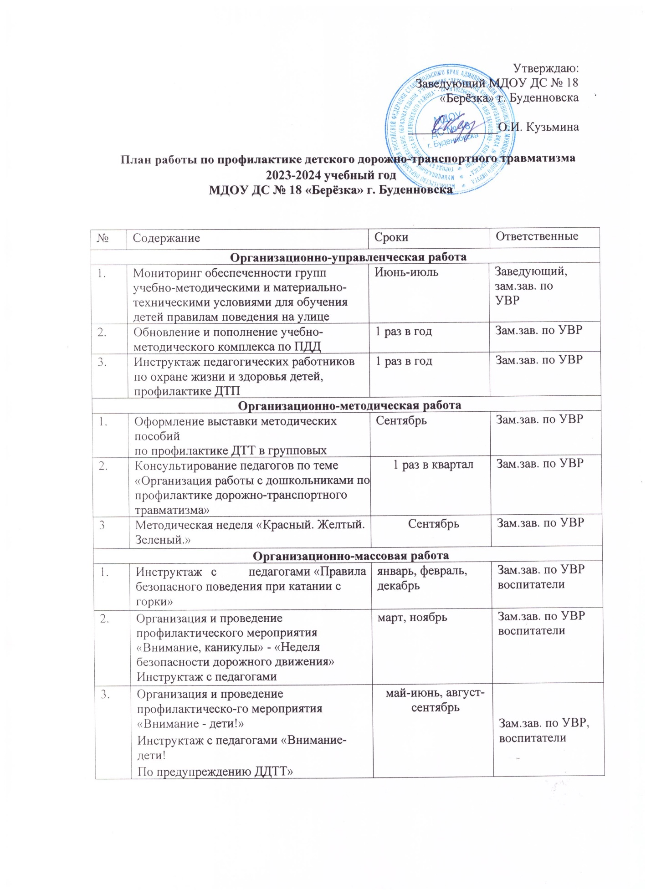

Утверждаю:
Заведующий МДОУ ДС № 18
«Берёзка» г. Буденновска

______________О.И. Кузьмина

План работы по профилактике детского дорожно-транспортного травматизма
2023-2024 учебный год
МДОУ ДС № 18 «Берёзка» г. Буденновска

№ | Содержание | Сроки |  | Ответственные
Организационно-управленческая работа
1. | Мониторинг обеспеченности групп учебно-методическими и материально-техническими условиями для обучения детей правилам поведения на улице | Июнь-июль | Заведующий, зам.зав. по УВР
2. | Обновление и пополнение учебно-методического комплекса по ПДД | 1 раз в год | Зам.зав. по УВР
3. | Инструктаж педагогических работников по охране жизни и здоровья детей, профилактике ДТП | 1 раз в год | Зам.зав. по УВР
Организационно-методическая работа
1. | Оформление выставки методических пособий  по профилактике ДТТ в групповых | Сентябрь | Зам.зав. по УВР
2. | Консультирование педагогов по теме «Организация работы с дошкольниками по профилактике дорожно-транспортного травматизма» | 1 раз в квартал | Зам.зав. по УВР
3 | Методическая неделя «Красный. Желтый. Зеленый.» | Сентябрь | Зам.зав. по УВР
Организационно-массовая работа
1. | Инструктаж с педагогами «Правила безопасного поведения при катании с горки» | январь, февраль, декабрь | Зам.зав. по УВР воспитатели
2. | Организация и проведение профилактического мероприятия «Внимание, каникулы» - «Неделя безопасности дорожного движения» Инструктаж с педагогами | март, ноябрь | Зам.зав. по УВР воспитатели
3. | Организация и проведение профилактическо-го мероприятия «Внимание - дети!»  Инструктаж с педагогами «Внимание-дети!  По предупреждению ДДТТ» | май-июнь, август-сентябрь | Зам.зав. по УВР, воспитатели
4. | Инструкция для педагогов по организации работы с родителями по профилактике и предупреждению детского дорожно-транспортного травматизма» | 1 раз в квартал | Зам.зав. по УВР воспитатели
5. | Участие в акции направленной на популяризацию световозвращающих элементов на одежде «Пора засветиться всем!» | По плану ОГИБДД  ОМВД | Зам.зав. по УВР воспитатели
Работа с детьми
1. | Проведение досугов, развлечений, спортивных праздников по обучению воспитанников правилам безопасного поведения на улице | 1 раз в квартал | Муз. руководитель, воспитатели
2. | Организация выставок рисунков совместного творчества детей и родителей «Безопасная дорога» | 1 раз в полугодие | Воспитатели
3. | Организация игровой деятельности по ознакомлению воспитанников с правилами дорожного движения:  - дидактические игры  - подвижные игры  - сюжетно-ролевые игры | еженедельно | Воспитатели
4. | Инструктаж с воспитанниками старшего дошкольного возраста «Ознакомление с правилами дорожного движения» | 1 раз в квартал | Воспитатели
5. | Проведение непосредственно образовательной деятельности по безопасности дорожного движения (ознакомление с окружающим, конструирование, моделирование) | 1 раз в месяц | Воспитатели
6. | Беседы, чтение художественной литературы, заучивание стихов, просмотр мультфильмов о правилах безопасности на дороге | еженедельно | Воспитатели
Работа с родителями
1. | Обсуждение на родительских собраниях вопросов профилактики детского дорожно-транспортного травматизма и наиболее типичных происшествий с детьми на дороге | 1 раз в квартал (протоколы) | Воспитатели групп,  Зам.зав. по УВР заведующий
2. | Размещение информации по вопросам  профилактики детского дорожно-транспортного травматизма в уголках безопасности | ежемесячно | Зам.зав. по УВР, воспитатели
3. | Размещение памяток в родительских уголках  «Правила поведения на дорогах при сезонных изменениях погоды» | 1 раз в квартал | Зам.зав. по УВР
4. | Индивидуальные беседы с родителями на темы «Соблюдение ПДД при сопровождении  несовершеннолетних», «Осуществление контроля за досугом детей в летний период» «Правила перевозки детей в автомобиле» и др. | ежемесячно | Воспитатели, Зам.зав. по УВР
Сетевое взаимодействие
1. | Участие представителя ОГИБДД ОМВД в проведении общего родительского собрания | май | Заведующий
2. | Участие представителя ОГИБДД ОМВД в  проведении мероприятий по изучению правил дорожного движения | ежемесячно | Заведующий

Планирование образовательной деятельности с воспитанниками (один раз в квартал)

Возрастная группа | Содержание образовательной деятельности
 | Познавательная деятельность Развитие речи | Художественно-эстетическая деятельность | Конструирование
Группа раннего возраста | - Рассматривание транспортных игрушек.  - Рассматривание картины  "Транспорт" | - Рисование  "Веселые автомобили" | «Дорога»,  «Машина»
Младшая группа | - Рассматривание пассажирского и грузового транспорта.  - Правила поведения на улице - Заучивание стихотворения Р. Фархади "Светофор".  - Чтение рассказа И. Серякова  "Улица, где все спешат" | - Аппликация "Грузовая машина", "Автобус".  - Рисование "Грузовая машина", "Машины на дороге". | "Мост для транспорта" "Трамвайчик"  "Автобус"  (из бумаги)
Старшая группа | - Рассматривание картины "Улица города".  - Беседа с решением проблемных ситуаций. “Школа пешеходных наук" (комплексное занятие) | - Рисование "Улица города", "Дорожные знаки".  - Аппликация «Транспорт на нашей улице». | "Мосты для разного вида транспорта"  "Светофор"(из бумаги)  "Улица города" (из строительного материала)
Подготовит ельная к школе группа | - "Служебный транспорт".  - Беседа "Улица города".  - "Правила дорожного движения"  (комплексное занятие) - Чтение рассказа Н. Носова "Автомобиль".  - Пересказ рассказа "Санки". | - Рисование  "Служебные машины",  "На улицах города"  - Аппликация  "Транспорт"  - Коллективная работа “Улица, на которой стоит детский сад" (рисование и аппликация) | "Наша улица". "Грузовые  машины"

Методическое обеспечение процесса обучения воспитанников правилам дорожной безопасности МДОУ ДС № 18 «Берёзка»

Перечень дидактического материала
- Настольно-печатные игры: «Сигналы светофора», «Дорожная грамота», «Путешествие по городу», «Безопасность движения», «Дорожные знаки», «Что не так?», «Правила дорожного движения для маленьких», домино «Дорожные знаки», «Дорожные знаки», «Путешествие пешехода», «Правила дорожного движения»
- Дидактические игры: «Дорожное движение», «Перекресток», «Учись быть пешеходом», «Можно - нельзя, правильно - неправильно», «Угадай какой знак», «Знаки на дорогах», «Домики», «Что лишнее», «Что бы это значило?» и др.
- Дидактические и наглядные пособия: макет светофора, набор картинок «Внимание, дорога!», «Дорожные знаки в картинках»
- Дидактические игрушки: интерактивный светофор (озвученная игрушка), интерактивные рули (озвученные игрушки) – 3 штуки, деревянный конструктор (настольный) «Улица города»
- Плакаты: «Правила поведения на дороге», «Безопасность на дороге», «Дети и дорожное движение», «В мире на дорогах каждые 10 минут гибнет ребенок», «Это надо знать!»
Методические пособия
1. Жукова Р.А. «Профилактика детского дорожно-транспортного травматизма (разработки занятий) Волгоград: Корифей, 2010г.
- Занятия по правилам дорожного движения / сост: Н.А. Извекова, А.Ф. Медведева, Л.Б. Полякова, А.Н. Федотова. М.: Сфера, 2010г.
- Кузнецова Н.М. Психолого-педагогические основы дорожной безопасности несовершеннолетних: учебно-методическое пособие. Екатеринбург: Альфа Принт, 2016г.
- Майорова Ф.С. Изучаем дорожную азбуку. Перспективное планирование. Занятия. Досуг. М.: Скрипторий, 2006
- Правила дорожного движения (разработки занятий для старшей и подготовительной групп) / сост.: Л.Б. Подубная. Волгоград: Корифей, 2007г.
- Правила дорожного движения (разработки занятий для средней группы) / сост.: Л.Б. Подубная. Волгоград: Корифей, 2009г.
- Правила дорожного движения (подготовительная группа) занимательные материалы. Волгоград: Корифей, 2008г.
- Петрова К.В. Как научить детей правилам дорожного движения? Планирование занятий, конспекты, кроссворды, дидактические игры. СПб.: Детство-Пресс, 2013г. 9. Саулина Т.Ф. Ознакомление дошкольников с правилами дорожного движения (для работы с детьми 3-7 лет). М.: Мозаика-Синтез, 2013г.
- Скоролупова О.А. Занятия с детьми старшего дошкольного возраста по теме «Правила безопасности дорожного движения». М.: Скрипторий, 2009
10.Старцева О.Ю. Школа дорожных наук. Профилактика детского дорожно-транспортного травматизма. М.: Сфера, 2008г.
11.Шорыгина Т.А. Беседы о правилах дорожного движения с детьми 5-8 лет. М.: Сфера, 2010г.

Оборудование на участке
  - Разметка (проезжая часть дороги, пешеходные переходы)
  - Модель светофора
  - Дорожные знаки

Контроль
за созданием развивающей среды в дошкольном образовательном
учреждении по профилактике дорожно-транспортного травматизма у дошкольников в условиях реализации ФГОС
Для реализации поставленных задач по профилактике ДДТТ в ДОУ создана оптимальная структура управления и контроля, делегирован ряд полномочий. В ДОУ разработана система, в которой четко видна иерархия управления, подчинения и взаимодействия.
Для реализации задач по обучению дошкольников правилам дорожного движения проводится соответствующая работа с педагогическим коллективом. А в целях повышения эффективности работы по профилактике детского дорожно-транспортного травматизма в дошкольном учреждении дополнительно осуществляются следующие виды контроля:
Оперативный контроль
Оперативный контроль и анализ предполагают сбор информации количественного характера, который не требует длительных наблюдений, но показывает, проводится или не проводится тот или иной вид деятельности по изучению правил дорожного движения, подготовлен ли необходимый методический материал.
Предупредительный контроль
Его цель - оказать помощь, предупредить возможные ошибки в работе педагогов ДОУ с детьми по изучению ПДД.
Тематический контроль
Главным предметом тематического контроля является определение наличия системы НОД и других воспитательных мероприятий, направленных на реализацию задач по профилактике детского дорожно-транспортного травматизма.
Содержанием тематического контроля является изучение состояния воспитательно-образовательной работы с детьми, формирования развивающей образовательной среды в ДОУ по изучению ПДД в условиях федерального государственного образовательного стандарта дошкольного образования.
Методы контроля:
- Наблюдение педагогического процесса.
- Проверка календарных, перспективных планов работы с детьми по пропаганде безопасности дорожного движения.
- Мониторинг - сбор, обработка и анализ информации по организации и результатам воспитательно-образовательного процесса для эффективного решения задач по профилактике ДДТТ.
- Беседы с детьми во время НОД, при проведении экскурсий, целевых прогулок, организации встреч с сотрудниками ГИБДД.
- Анализ детских творческих работ по теме: «Изучаем правила дорожного движения»

Ожидаемые результаты по организации воспитательно-образовательной работы в ДОУ по профилактике детского дорожно-транспортного травматизма
У детей:
- сформировано осознанное, серьезное отношение к вопросам личной безопасности и безопасности окружающих;
- привиты устойчивые навыки безопасного поведения в любой дорожной ситуации;
- умеют ориентироваться в чрезвычайных ситуациях, искать пути решения выхода из них;
- проявляется дисциплинированность, выдержка, самостоятельность в соблюдении правил поведения на дороге, в общественном транспорте;
- развиты представления о возможных негативных последствиях для других людей своими неосторожными действиями во время дорожного движения.
У педагогов:
- повысится качество воспитательно-образовательного процесса по профилактике детского дорожно-транспортного травматизма, внесет существенное разнообразие в жизнь детей и взрослых.
- повысится профессиональная компетентность педагогов, наличие определённых знаний по правилам дорожного движения, желание внедрять их в практику работы с детьми;
- сформирована в группах (ДОУ) соответствующая развивающая образовательная среда по организации и проведению систематической работы по профилактике детского дорожно-транспортного травматизма;
- созданы необходимые условия для организации совместной деятельности с родителями /законными представителями/ по охране и безопасности жизни детей - участников дорожного движения;
- скоординирована деятельность по охране и безопасности жизни детей между родителями /законными представителями/, сотрудниками дошкольного образовательного учреждения в вопросах пропаганды детского дорожно-транспортного травматизма и изучению правил дорожного движения;
- создание в ДОУ базы авторских разработок, презентаций /из опыта работы педагогов/ по организации работы с детьми по профилактике ДДТТ;
- успешно используется передовой опыт педагогов ДОУ в воспитательно-образовательной работе другими образовательными учреждениями города и района;
У родителей
- активных участников воспитательно-образовательного процесса:
- появление интереса у родителей /законных представителей/ воспитанников к проблемам дошкольного учреждения в вопросах по решению задач по профилактике ДДТТ;
- со стороны родителей (водителей личного транспорта) снизится процент дорожно-транспортного травматизма с участием детей.

